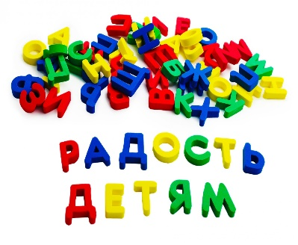
Школа подготовки
будущего первоклассника
Чему и как учить?
Как лучше это делать?
Когда начинать готовить ребенка к школе?

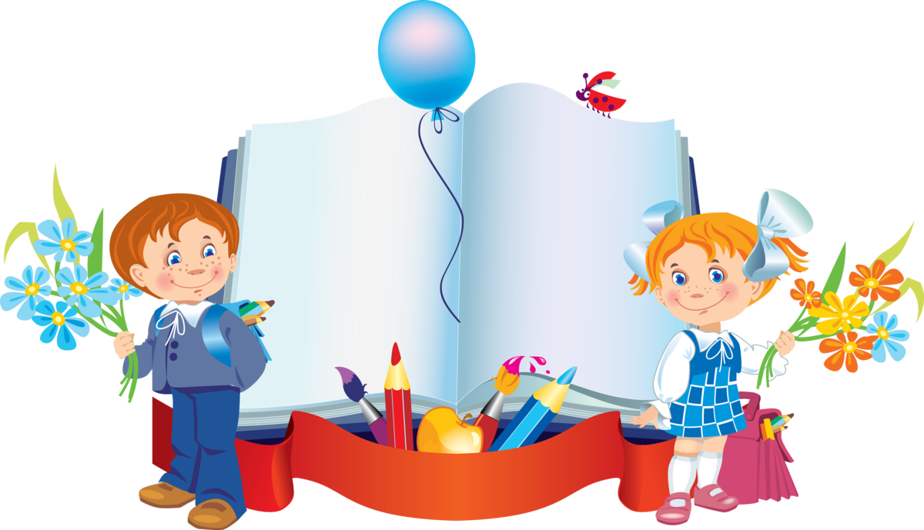

Речевая
готовность
к школьному
обучению

Единого для всех рецепта нет, да и быть не может: с одним нужно больше говорить, другого больше слушать, с третьим бегать и прыгать, а четвертого учить "по минуточкам" сидеть и внимательно работать.
Одно ясно - готовить ребенка к школе нужно; и все, чему вы научите ребенка сейчас, а главное - чему он научится сам, поможет ему быть успешным в школе.

Поможем детям ВМЕСТЕ

Параметры речевой готовности

Игротека
Звуко-слоговой анализ и синтез
- Умение определять место звука в слове, например: в слове ОСА звук [О] находится в начале слова, в слове ДОМ – в середине слова, в слове УХО – в конце слова;
- Умение различать гласные и согласные звуки (в русском языке шесть гласных звуков: [А], [У], [О], [И], [Ы], [Э]);
- Умение анализировать слова из 3-5 звуков, например: в слове МАК первый звук [М], второй – [А], третий – [К];
- Умение составлять слова из 3-5 звуков, например: [К’], [И], [Т] — КИТ.
Словообразование
- Умение образовывать слова с уменьшительно-ласкательным значением, например: ГОЛОВА – ГОЛОВКА — ГОЛОВУШКА;
- Умение образовывать относительные прилагательные (СНЕГ – СНЕЖНЫЙ) и притяжательные прилагательные (ЛИСА – ЛИСИЙ) от существительных;
- Умение образовывать приставочные глаголы; ЕХАТЬ – УЕХАТЬ –ПЕРЕЕХАТЬ – ОБЪЕХАТЬ …
- Умение образовывать сложные слова, например: ЛЕС РУБИТ – ЛЕСОРУБ, СНЕГ ПАДАЕТ – СНЕГОПАД;
Грамматика
- Умение определять количество и последовательность слов в предложении из 4-6 слов, например: Канарейка сидит в клетке (4 слова);
- Умение различать понятия «слово», «предложение».
Связная речь
- Умение пересказывать рассказ из 8-10 предложений, сохраняя последовательность и смысл;
- Умение составлять рассказ по серии из 3-6 сюжетных картинок;
- Умение составлять рассказ-описание предмета.

